每个用户都需要下载这四个文件，这里假设是test用户要开通vpn权限：



保存到test文件夹中



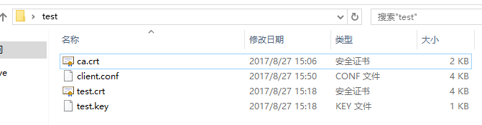

将该test目录放置到windows中openvpn安装目录的config文件夹中

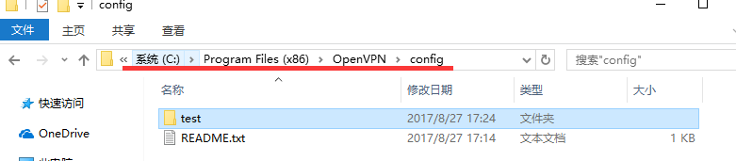

修改客户端配置文件，使其能够链接vpn server

在test目录中新建一个文件，将客户端的配置信息写入保存于其中

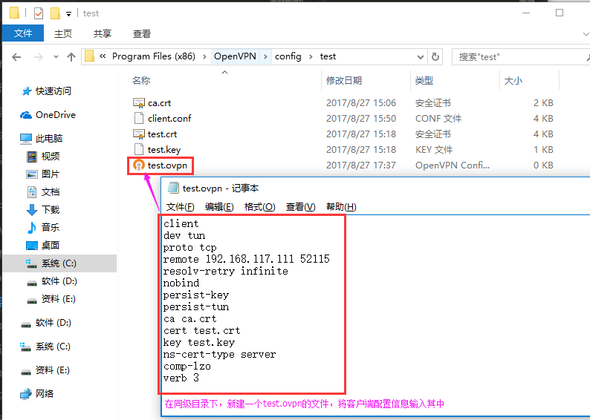

打开vpn客户端，并链接connect

